温馨提示：
此题库为Word版，请按住Ctrl,滑动鼠标滚轴，调节合适的观
看比例，点击右上角的关闭按钮可返回目录。
考点5 功和能
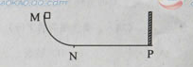
1.（2010·全国Ⅱ理综·T24）(15分)如图，MNP 为竖直面内一固定轨道，其圆弧段MN与水平段NP相切于N，P端固定一竖直挡板。M相对于N的高度为h，NP长度为s.一物块自M端从静止开始沿轨道下滑，与挡板发生一次完全弹性碰撞后停止在水平轨道上某处。若在MN段的摩擦可忽略不计，物块与NP段轨道间的滑动摩擦因数为，求物块停止的地方与N点距离的可能值。
【命题立意】本题以木块沿轨道下滑为情景，表面上看很简单，实际上具有多解，体现了高考对考生发散思维、综合分析能力的要求。
【思路点拨】 根据题意初位置在M点，末位置在NP段的某处，运用功能原理进行解题。注意完全弹性碰撞后木块原速反弹以及木块能否再次上升后滑下。
【规范解答】根据功能原理，在物块从开始下滑到静止的过程中，物块重力势能减小的数值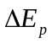与物块克服摩擦力所做功的数值相等，即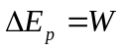 ①

设物块质量为，在水平滑道上滑行的总路程为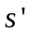，则
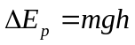 ②

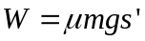 ③

设物块在水平轨道上停住的地方与点的距离为。若物块在与碰撞后，在到达圆弧形轨道前停止，则
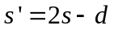 ④

联立①②③④式得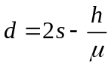 ⑤

此结果在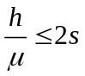时有效。若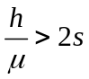，则物块在与碰撞后，可再一次滑上圆弧形轨道，滑下后在水平轨道上停止，此时有
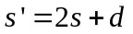 ⑥

联立①②③⑥式得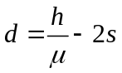 ⑦

评分参考：①式3分，②③式各2分，④⑤⑥⑦式共8分（只要得出⑤式或⑦式，即给这8分中的6分）。

【答案】物块停止的位置距N的距离可能为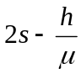或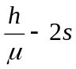
【类题拓展】开放型试题对应策略
开放型试题是指凡是答案不唯一或者条件不确定或者具有多种不同的解法的试题. 开放型试题是一类适应新课程理念的题型，该题型给考生以广阔的想象和创造空间，能考查学生的迁移分析能力和应用知识解决问题的能力以及培养创新意识.
第一：仔细全面审题，准确获取信息，将信息进行筛选、加工，并与已有的知识对接.在此基础上，深刻剖析其中的物理情景及物理过程，寻找有效信息与相关知识的联系，挖掘题目的突破点.
第二：审视物理情景，寻找题目的切入点，通过思维发散探索解题的依据及解题途径.必要时采用一些方法构建物理模型.
值得一提的是, 平时学习过程中必须注重知识积累，培养发散思维和迁移分析的能力.
2.（2010·四川理综·T22）（2）有4条用打点计时器（所用交流电频率为50Hz）打出的纸带A、B、C、D，其中一条是做“验证机械能守恒定律”实验时打出的。为找出该纸带，某同学在每条纸带上取了点迹清晰的、连续的4个点，用刻度尺测出相邻两个点间距离依次为S₁、S₂、S₃。请你根据下列S₁、S₂、S₃的测量结果确定该纸带为 。（已知当地的重力加速度为9.791m/s²）
A.61.0mm 65.8mm 70.7mm B. 41.2mm 45.1mm 53.0mm
C.49.6mm 53.5mm 57.3mm D. 60.5mm 61.0mm 60.6mm
【命题立意】结合验证机械能守恒定律考查纸带类实验数据处理能力
【思路点拨】匀变速运动相邻的相等时间内的距离之差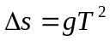
【规范解答】选C，验证机械能守恒采用重锤的自由落体运动实现，所以相邻的0.02s内的位移增加量为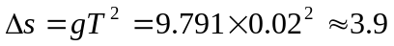mm
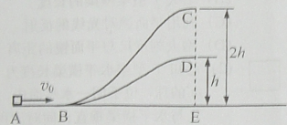
3. （2010.上海物理卷T30）.（10分）如图，ABC和ABD为两个光滑固定轨道，A、B、E在同一水平面，C、D、E在同一竖直线上，D点距水平面的高度h，C点高度为2h，一滑块从A点以初速度分别沿两轨道滑行到C或D处后水平抛出。
（1）求滑块落到水平面时，落点与E点间的距离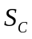和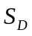.
（2）为实现＜，应满足什么条件？
【命题立意】本题考查根据机械能守恒和平抛运动规律以及用数学工具处理物理问题的能力。
【思路点拨】
机械能守恒
位移
平抛运动

【规范解答】
（1）根据机械能守恒，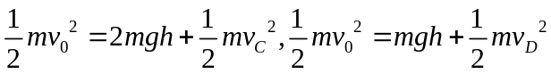
根据平抛运动规律：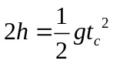，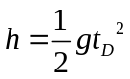
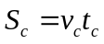 ,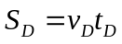
综合得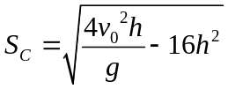，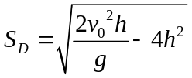
（2）为实现＜，即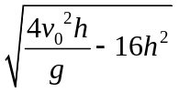＜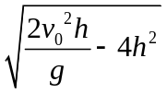，得＜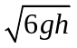
但滑块从A点以初速度分别沿两轨道滑行到C或D处后水平抛出，要求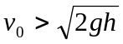，
所以

